**17 октября**

на базе ТР Биология прошёл круглый стол «Генетика-наука современности». В ходе круглого стола участники ознакомились с устройством и функциональным назначением лабораторного оборудования. С лекцией "Генетика - наука современности" выступила учитель химии и биологии - Цепляева Ирина Андреевна. Обсуждались вопросы связанные с оцениванием роли генетических изменений и различных заболеваний в нашей жизни. Ожидаемые результаты мероприятия включают повышение интереса участников к науке и биологии, в частности, овладение практическими навыками использования цифрового микроскопа, расширение и углубление знаний о микроорганизмах и клетках, а также понимание преимуществ цифровой технологии в обучении и исследованиях.

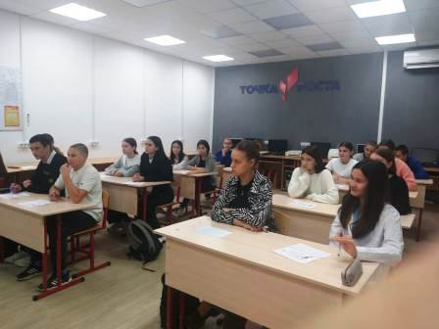

**23 октября** на базе центрапрошло общешкольное родительское собрание по теме «Сферум как современный цифровой инструмент коммуникации в образовании».

Информационно-коммуникационная платформа «Сферум» предназначена для получения сообщений, мгновенных уведомлений, а также организации звонков, групповых аудио- и видеозвонков, для проведения уроков и родительских собраний и доступна всем участникам образовательных отношений, включая учеников с особыми образовательными потребностями и индивидуальными возможностями.

Исполняющая обязанности директора школы Лукьянова Ирина Ивановна раскрыла основные цели и задачи платформы «Сферум» в образовательном пространстве, наглядно познакомила с инструкцией по работе на платформе и обозначила роль родителя в «Сферуме».

На родительском собрании присутствовал старший инспектор ДПС ОГИБДД МО МВД России "Урюпинский" Помясов А.Ю., который выступил с беседой по соблюдению правил дорожного движения, а также рассказал об ответственности за управлением мототранспортом.

